EXPEDIENTE INDICAÇÃO Nº 319/2026
DATA 18/03/2026
Protocolo N° 2342/2026

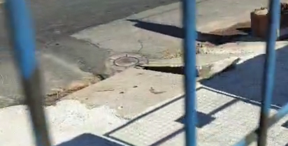
Limpeza e manutenção de galeria de águas pluviais em frente a TransDEJ, na Avenida Pacaembu, nº 72, no Jardim Paulista.

CONSIDERANDO que a limpeza regular das galerias de águas pluviais é fundamental para evitar entupimentos e alagamentos;
CONSIDERANDO que o acúmulo de resíduos compromete o escoamento adequado da água, especialmente em períodos chuvosos;
CONSIDERANDO que a manutenção preventiva contribui para a segurança da via e para a preservação da infraestrutura urbana.
Assim sendo,
INDICO ao Excelentíssimo Senhor Prefeito Municipal, como permite o Regimento Interno, que determine providências quanto a Limpeza e manutenção de galeria de águas pluviais em frente a TransDEJ, na Avenida Pacaembu, nº 72, no Jardim Paulista.

Sala das Sessões, 18 de março de 2026.

FABIANO SOARES DE LIMA
VEREADOR

DÊ-SE CIÊNCIA AO LEITURA PROCEDIDA NA
DOUTO PLENÁRIO SESSÃO DE 24-03-26

ELISEU NOTÁRIO ALVES ELISEU NOTÁRIO ALVES
PRESIDENTE PRESIDENTE

